Portale Web Distributore

Manuale Operativo

Data 10/09/2013

Sommario

1. Introduzione 3
2. Login 3
3. Funzioni Portale 4
4. Rete 5
4.1. Cabine 5
4.2. Comuni 5
4.3. Ricerca Avanzata 6
5. SNC 7
5.1. Nuova Richiesta 9
5.2. Richieste in Storico 10
5.3. Richieste in Scadenza 10
5.4. Ricerca Avanzata 10
5.5. Filtri 11
6. Appuntamenti - Booking online 12
6.1. Appuntamento Proposto 12
6.2. Appuntamento Posticipato 13
6.3. Lista appuntamenti 15
7. Switch 16
7.1. Importa Richieste Switch 17
7.2. Ricerca Avanzata 18
7.3. Switch Out………………………………………………………………………………18
8. Prestazioni varie 18
8.1. Importa Richieste 19
8.2. Ricerca Avanzata 20
9. Morosità 20
9.1 Importa Richieste 21
9.2 Ricerca Avanzata 22
10. Moduli Standard 22

Introduzione
Il Portale Distributore è lo strumento web che consente al Venditore di interagire direttamente con il Distributore del gas.
Con questo strumento il Distributore mette a disposizione del Venditore una serie di funzionalità, previste dall’AEEG, permettendo l’accesso ai dati di DIGAS in modo trasparente al Venditore stesso che utilizza il Portale.
In particolare il Venditore è in grado di visualizzare informazioni sugli elementi della rete, come le cabine e i PDR, effettuando ricerche e filtri sulle liste.
Ha la possibilità di accedere agli elenchi delle comunicazioni Venditore/Distributore, ottenendo la lista di tutte le richieste per le varie attività, di cui visualizzare i dettagli e scaricare i file xml relativi ai vari flussi previsti dai tracciati.
Fondamentale è la gestione degli appuntamenti, che sono legati direttamente alle righe delle richieste, con la possibilità di accettare la prima data e ora proposte dal Distributore, ma anche di scegliere un altro giorno e fascia oraria disponibile.
È prevista la gestione delle richieste di Switch tramite la quale un venditore può richiedere l’accesso ai PDR e scaricare l’esito delle sue richieste dei mesi precedenti.
E’ prevista anche la sezione Morosità dedicata al caricamento e relativo scaricamento esiti delle richieste di sospensione, interruzione e revoca dei PDR, secondo la Del. 99/11.
Infine la sezione delle Prestazioni Varie (ovvero tutte quelle prestazioni non disciplinate nella SNC), permette il caricamento manuale delle richieste e il download dei file di risposta relativi ai flussi di comunicazione con il Distributore.
Inoltre è presente una specifica sezione da cui è possibile effettuare il download dei tracciati xml e csv di ciascuna prestazione gestita dal Portale.

Login
La prima maschera che viene proposta ogni qual volta si intende accedere ai servizi offerti dal portale, è quella che consente di inserire le proprie credenziali di accesso (Fig. 3.1).

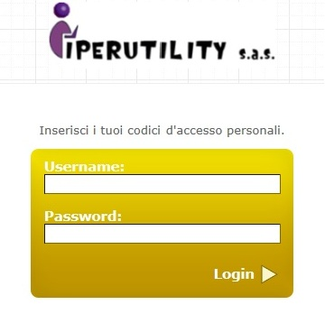
Figura 3.1

Una volta immessi Username e Password, cliccando sul pulsante Login è possibile accedere alle aree riservate che descriveremo successivamente.

Qualora i dati inseriti non fossero corretti, viene visualizzato un messaggio di errore, e l’utente ha la possibilità di digitare nuovamente le proprie credenziali.

La testata di ogni pagina si presenta come in Fig. 3.2, dove sono visibili i tab relativi alle sezioni del portale.

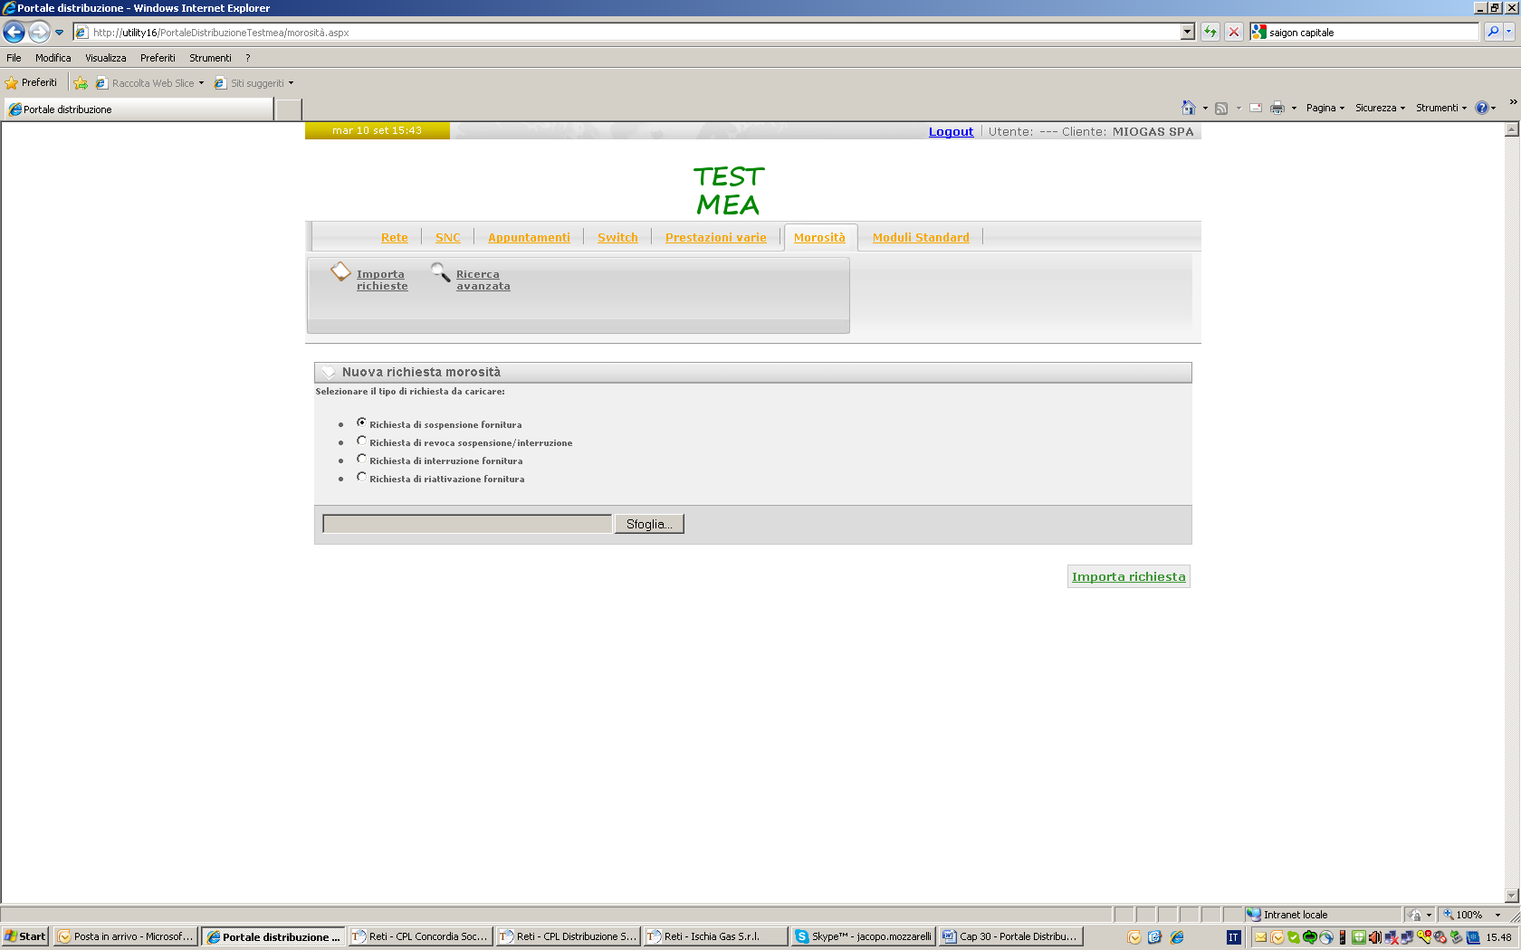
Figura 3.2

In ciascuna pagina viene riportata, in alto a sinistra, la data e ora corrente (Fig. 3.3)

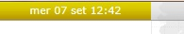
Figura 3.3

Mentre in alto a destra viene visualizzato il nome dell’operatore/ società di vendita con cui si è loggati, e il relativo pulsante Logout per chiudere la sessione (Fig. 3.4).

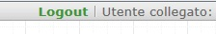
Figura 3.4

Funzioni Portale

Questo manuale descrive nel dettaglio le funzionalità offerte dal portale e le relative modalità di utilizzo, che possono essere suddivise in 7 aree distinte:

- Rete

- SNC

- Appuntamenti

- Switch

- Prestazioni varie

- Morosità

- Moduli Standard

Nei seguenti capitoli vengono analizzate singolarmente le diverse sezioni.

Rete
Una volta che il venditore si è loggato, per default viene indirizzato dentro la sezione Rete, che abilita i pulsanti Cabine, Comuni e Ricerca Avanzata (Fig. 4.1).

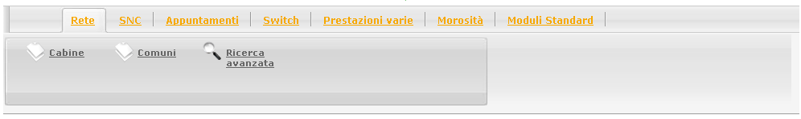
Figura 4.4

Cabine

Cliccando sul pulsante Cabine, nel corpo della pagina viene visualizzata una lista di tutte le cabine REMI (Fig. 4.2) con la relativa descrizione.

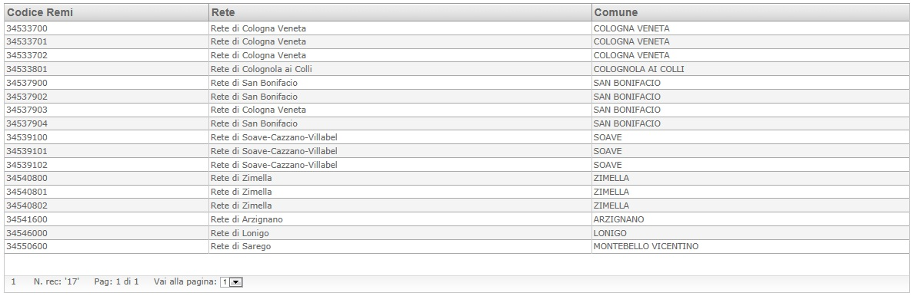
Figura 4.5

Come per tutte le liste di record che vengono visualizzate nelle pagine del portale, è prevista la paginazione delle liste; per cui in basso a sinistra trovano posto:

- pulsanti per accedere alle pagine precedenti/successive (eventuali)
- numero di record totali della lista
- numero di pagina corrente
- menù a tendina per accedere direttamente ad una pagina diversa

Nel caso non vengano trovati record, compare una pagina bianca con un messaggio esplicativo.

Comuni

Selezionando il bottone Comuni, viene riportata una lista di tutti i comuni (Fig. 4.3), caratterizzata dai seguenti campi:

Figura 4.6

I seguenti 3 campi sono cliccabili tramite il comando Elenco PDR e restituiscono a video l’elenco dei PDR in quello stato:

Campo | Descrizione
PDR chiusi  con misuratore | Pulsante che restituisce una lista dei PDR chiusi con misuratore, in quel comune
PDR chiusi  senza misuratore | Pulsante che restituisce una lista dei PDR chiusi senza misuratore, in quel comune
PDR attivi | Pulsante che restituisce una lista dei PDR attivi relativi al venditore corrente, in quel comune

Comparirà quindi una lista avente il seguente aspetto (Fig. 4.4):

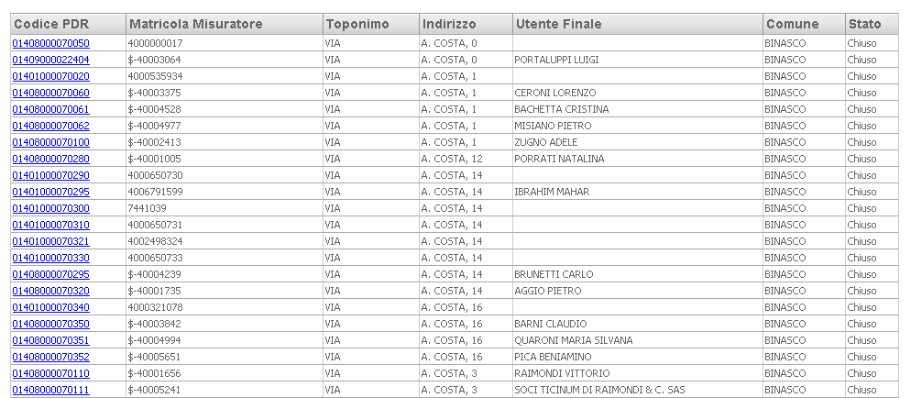
Figura 4.7

Il codice del PDR è cliccabile e conduce ad una schermata riassuntiva delle principali caratteristiche del punto (codice, matricola, nominativo del cliente finale, indirizzo, ecc):

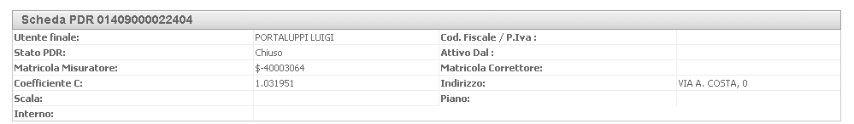

Ricerca Avanzata

La sezione Ricerca avanzata (Fig. 4.5), accessibile tramite l’apposito bottone in maschera, consente di impostare i parametri di ricerca per ottenere filtri su una lista di PDR (analoga a quella della precedente figura 4.4).

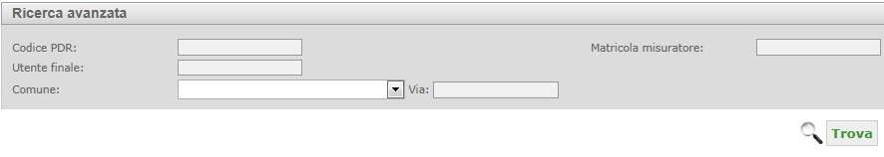
Figura 4.8

Una volta scelto il filtro da adottare, e compilato il relativo campo, è sufficiente fare clic sul pulsante Trova per ottenere la lista dei risultati. È previsto l’utilizzo di un solo filtro per volta: se l’utente riempie più di un campo, al clic sul pulsante Trova compare un messaggio di errore, e la ricerca non viene effettuata.

Campo | Descrizione
Codice PDR | Permette di ottenere le informazioni di un singolo PDR, se presente
Matricola Misuratore | Ricerca i dati del PDR a cui è associata la matricola misuratore che viene inserita
Utente finale | Ricerca i dati del PDR a cui è associata l’utenza inserita; il campo non è case sensitive, tuttavia è necessario inserire il nome completo dell’utenza
Comune/Via | Consente la ricerca di tutti i PDR in una via di un comune. Il comune è selezionabile dal menù a tendina, la via va inserita dall’utente. Il filtro funziona soltanto se entrambi i campi sono compilati. Il campo Via non è case sensitive, tuttavia è necessario inserire il nome completo della via

SNC
Dal Tab SNC si accede alle funzionalità previste dallo Standard Nazionale di Comunicazione (Fig. 5.1). Nella sezione immediatamente sottostante ai tab delle aree, vengono visualizzati una serie di pulsanti, di cui parleremo più avanti nel manuale, mentre nel corpo della pagina compare la lista di tutte le comunicazioni tra il venditore corrente e il distributore.

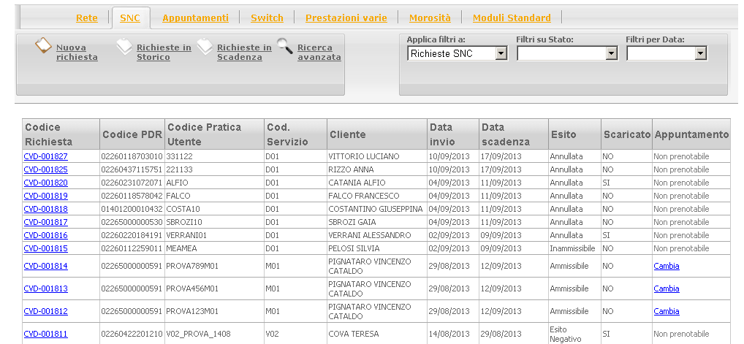
Figura 5.9

In particolare, per ogni record della lista sono presenti i seguenti campi:

Campo | Descrizione
Codice Richiesta | Codice che identifica univocamente la comunicazione V/D; è un link che rimanda al dettaglio della richiesta, come si vedrà in seguito
Codice PDR | Codice univoco del PDR
Codice Pratica Utente | Codice di riferimento assegnato dal Venditore alla richiesta
Cod. Servizio | Codice dell’attività richiesta
Cliente | Nome/cognome o ragione sociale del cliente finale
Data Invio | Data di invio della richiesta
Data Scadenza | Data di scadenza della richiesta
Esito | Stato della richiesta
Scaricato | Indica se per quella richiesta sono presenti file XML dei flussi ancora da scaricare
Appuntamento | Indica se per la relativa richiesta è possibile o meno fissare un appuntamento. Se la richiesta ha Esito = Ammissibile e per quella richiesta non è già stato preso un appuntamento in precedenza, viene visualizzato il link Prenota, che rimanda alla sezione Booking online, di cui si parlerà più avanti. Altrimenti compare la scritta Non prenotabile.

Cliccando su uno dei link nella colonna Codice Richiesta, si viene reindirizzati alla schermata dei dettagli della richiesta (Fig. 5.2) dove compaiono le informazioni allo stato attuale della richiesta.

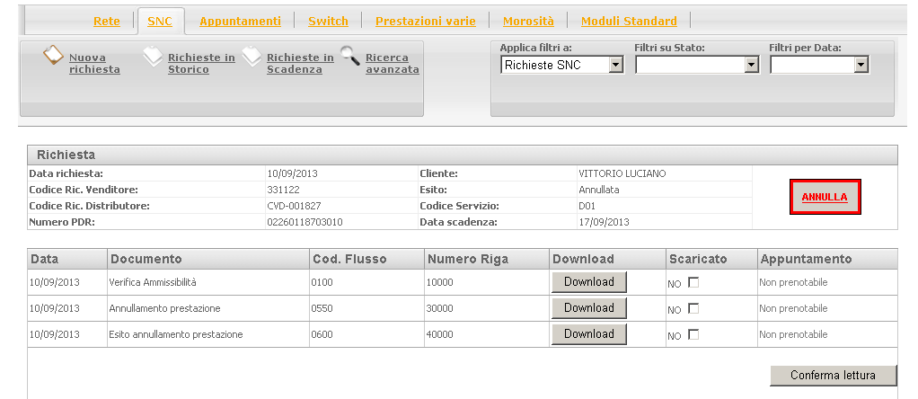
Figura 5.10

Nella parte alta, sezione Richiesta, trovano posto alcuni dei campi visti in precedenza e relativi a quella determinata richiesta, mentre nella parte sottostante vengono riportati i dettagli di ogni singolo flusso della richiesta, identificati dai campi:

Campo | Descrizione
Data | Data di invio del singolo flusso
Documento | Nome del documento relativo a quel flusso
Cod. Flusso | Codice del flusso, in base ai tracciati definiti dalla AEEG
Numero Riga | Numero di riga specifico del flusso
Download | Pulsante che permette lo scaricamento del file
Scaricato | Indica se il file XML del flusso è già stato scaricato o meno
Appuntamento | Indica se per la relativa richiesta è possibile o meno fissare un appuntamento. Nel primo caso è visualizzato il link Prenota, che rimanda alla sezione Booking online, di cui si parlerà più avanti

Da notare che l’informazione SCARICATO è a discrezione del venditore, quando avrà scaricato i flussi potrà mettere la spunta sulla voce inizialmente impostata di default a No e confermarne l’avvenuta lettura tramite il pulsante in basso a destra.

Il tasto ANNULLA colorato in rosso e posizionato in alto a destra permette al venditore loggato sul portale di annullare una propria richiesta, solo se sussistono determinate condizioni impostate dal distributore a back office. In seguito al corretto avvenuto annullamento si creeranno altri 2 flussi (0550 e 0600) che confermeranno l’annullamento stesso.

Nuova Richiesta

Il pulsante Nuova Richiesta (vedi Fig. 5.1), rimanda alla schermata in figura 5.3: cliccando su Sfoglia l’utente ha la possibilità di scegliere un file xml relativo ad una richiesta di attività da caricare sul Portale (o in alternativa è possibile caricare un file zippato contenente molteplici xml). Una volta selezionato il file, è sufficiente cliccare sul bottone Carica Richiesta per effettuare l’operazione, e si viene automaticamente indirizzati alla pagina del dettaglio, descritta in precedenza, di quella specifica richiesta (nel caso di caricamento richiesta singola ovviamente).
Se si torna sul tab SNC (Fig. 5.1), la riga della richiesta appena caricata sarà la prima della lista, in quanto le richieste vengono ordinate per data decrescente.

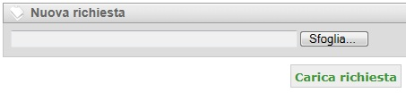
Figura 5.11

Richieste in Storico

Cliccando sul pulsante Richieste in Storico (vedi Fig. 5.1), viene proposto l’elenco delle richieste SNC che il Distributore ha deciso di storicizzare.
Per quanto riguarda i campi della lista e il dettaglio di ogni singola richiesta, vale quanto detto in precedenza per le richieste SNC. L’unica differenza riguarda il campo Appuntamento, che sarà sempre disabilitato.

Richieste in Scadenza

Cliccando sul pulsante Richieste in Scadenza (vedi Fig. 5.1), viene proposto l’elenco delle richieste SNC in procinto di scadere, secondo un setup di giorni impostato dal distributore a back office.
Per quanto riguarda i campi della lista e il dettaglio di ogni singola richiesta, vale quanto detto in precedenza per le richieste SNC.

Ricerca Avanzata

Il pulsante Ricerca Avanzata (vedi Fig. 5.1), rimanda alla schermata in figura 5.4: in questa sezione vengono proposti dei campi da poter compilare per effettuare filtri e ricerche sulla lista delle richieste.

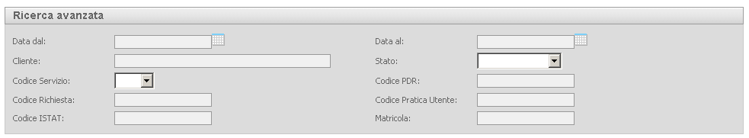
Figura 5.12

Riempiendo più campi, il risultato della ricerca sarà dato dalla combinazione dei filtri selezionati. Vediamo in cosa consistono questi campi, e come poterli utilizzare:

Campo | Descrizione
Data dal | Filtra le richieste da una certa data in poi; è richiesto il formato GG/MM/AAAA: nel caso in cui il formato di data inserito sia sbagliato, viene visualizzato un errore
Data al | Filtra le richieste precedenti alla data inserita nel campo; è richiesto il formato GG/MM/AAAA: nel caso in cui il formato di data inserito sia sbagliato, viene visualizzato un errore
Cliente | Ricerca la/le richiesta/e di uno specifico utente finale
Stato | Filtra tutte le richieste che hanno lo stato uguale a quello selezionato dal menù a tendina (Inviata, Ammissibile, ecc…)
Codice Servizio | Filtra le richieste in base al codice servizio selezionabile dal menù a tendina (D01, A40, ecc…)
Codice PDR | Filtra le richieste in base al numero di PDR inserito
Codice Richiesta | Ricerca la richiesta identificata dal codice univoco inserito
Codice Pratica Utente | Ricerca le richieste che hanno il Codice Pratica Utente inserito
Codice ISTAT | Ricerca le richieste identificate nel comune dell’ISTAT specificato
Matricola | Filtra le richieste in base alla matricola inserita

Una volta che l’utente ha compilato il/i campo/i desiderato/i, è sufficiente fare clic sul pulsante Trova, in basso a destra, per ottenere la lista delle richieste filtrata, con gli stessi campi descritti per la Fig. 5.1.

ATTENZIONE: la ricerca avanzata si applica alternativamente alle Richieste SNC oppure alle Richieste in Storico, a seconda della selezione impostata nel menù a tendina Applica filtri a.

Filtri

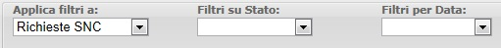
Figura 5.13

Osservando la figura 5.1, a fianco dei pulsanti Nuova Richiesta, Richieste in Storico, Richieste in Scadenza e Ricerca Avanzata, trova posto la sezione relativa ai filtri, suddivisi in due categorie, Filtri su Stato e Filtri per Data, oltre al menù a discesa Applica filtri a che consente di selezionare l’area di interesse su cui filtrare (Fig. 5.5).

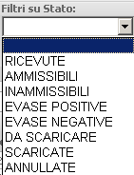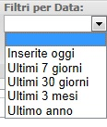

Figura 5.6

Una volta scelta la categoria di richieste, per effettuare un filtro è sufficiente cliccare su una qualsiasi voce tra quelle proposte nei due menù a tendina (Fig. 5.6). Di seguito viene riportata la descrizione di tutti i filtri:

ATTENZIONE: i filtri si applicano alternativamente alle Richieste SNC oppure alle Richieste in Storico, a seconda della selezione impostata nel campo Applica filtri a.

Appuntamenti - Booking online
Alla form che gestisce gli appuntamenti si accede esclusivamente:

- Dalla lista delle richieste SNC (Fig. 5.1), tramite il link Prenota (ove presente) nella colonna Appuntamento
- Dal dettaglio della richiesta SNC (Fig. 5.2), tramite il link Prenota (ove presente) nella colonna Appuntamento

Da notare che, non appena effettuato il caricamento di una nuova richiesta, l’operatore è subito in grado di prenotare un appuntamento per quella richiesta, dato che si viene indirizzati sul dettaglio della richiesta stessa (Fig. 5.2).
Se per quella determinata richiesta non sono già presenti appuntamenti, allora ne verrà proposto uno (vedere paragrafo 6.1), altrimenti verrà gestito l’appuntamento posticipato
(paragrafo 6.2).

Appuntamento Proposto

Dopo aver cliccato sul pulsante Prenota, nel corpo della pagina viene visualizzato un calendario (Fig. 6.1), di default settato sul mese corrente, con la data corrente in grassetto, su sfondo grigio. La data evidenziata in verde (l’unica selezionabile) invece rappresenta la prima giornata utile in cui si trova almeno una fascia libera per fissare un appuntamento, in base ad attività e zona relative alla richiesta di origine.
Immediatamente sopra al calendario, si trovano i riferimenti alla richiesta corrente, ovvero Attività, Zona e Codice Pratica Utente.

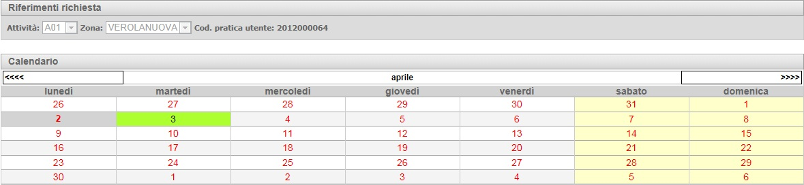
Figura 6.14

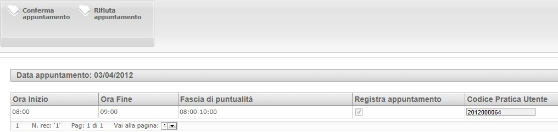
Figura 6.2

Cliccando sulla data proposta, compare una nuova form (Fig. 6.2) che riporta in testata la data dell’appuntamento, e immediatamente sotto i campi:

Campo | Descrizione
Ora Inizio | Ora di inizio della prima fascia libera
Ora Fine | Ora di fine della prima fascia libera
Fascia di puntualità | Intervallo di due ore, a partire da Ora Inizio, in cui è garantito l’arrivo del tecnico
Registra  appuntamento | Check box da spuntare nel caso si scelga quella determinata fascia oraria (in questo caso la scelta è obbligata, quindi non è editabile)
Codice Pratica Utente | Codice pratica utente relativo alla richiesta selezionata (non editabile)

In questo istante, l’appuntamento è già stato inserito: l’operatore ha mezz’ora di tempo per scegliere (come da Del. AEEG), su indicazione dell’utente finale, se confermarlo o rifiutarlo, tramite i pulsanti Conferma appuntamento e Rifiuta appuntamento, nella barra in alto. Se entro mezz’ora non viene intrapresa alcuna azione, l’appuntamento viene cancellato e la relativa fascia oraria liberata.

Se si conferma l’appuntamento proposto, si viene indirizzati alla form degli appuntamenti (visualizzabile in qualsiasi momento tramite il tab Appuntamenti (vedere Fig. 6.7), altrimenti, scegliendo Rifiuta appuntamento, compare il messaggio in figura 6.3: si può quindi rifiutare l’appuntamento proposto e automaticamente passare alla prenotazione di uno posticipato.

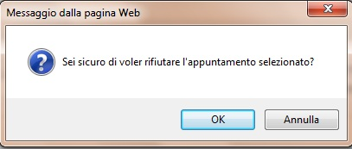
Figura 6.15

Appuntamento Posticipato

La scheda per gestire l’appuntamento posticipato, è simile a quella dell’appuntamento proposto, ovvero un calendario con la prima schermata presentata a video relativa al mese corrente. La differenza sta nei giorni disponibili per prenotare un appuntamento: a partire dalla prima data utile successiva al primo appuntamento, i giorni evidenziati in verde sul calendario sono tutti quelli in cui c’è almeno una fascia oraria libera (Fig. 6.4). L’operatore quindi, in base alla richiesta del cliente, può scegliere un giorno qualsiasi tra quelli disponibili.

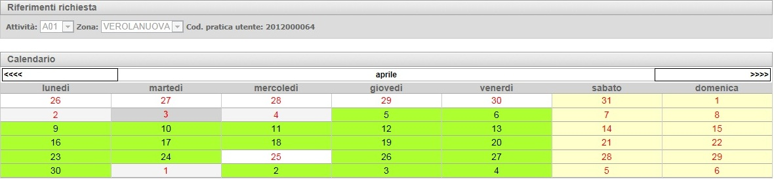
Figura 6.4

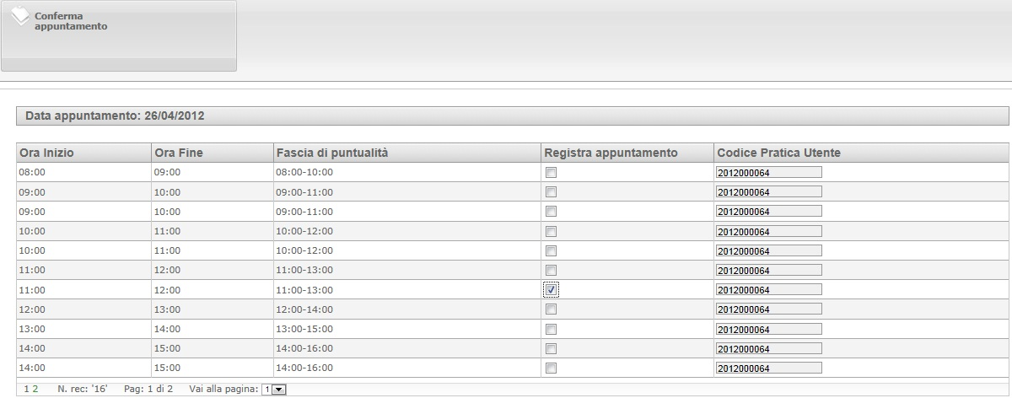
Figura 6.5

La form che compare una volta scelta la data (Fig. 6.5) mostra anche in questo caso una testata con la data selezionata, e una sottostante lista di tutte le fasce orarie disponibili della giornata. Per ciascuna fascia oraria sono specificati i seguenti campi:

Campo | Descrizione
Ora Inizio | Ora di inizio della fascia libera
Ora Fine | Ora di fine della fascia libera
Fascia di puntualità | Intervallo di due ore, a partire da Ora Inizio, in cui è garantito l’arrivo del tecnico
Registra  appuntamento | Check box da spuntare nel caso si scelga quella determinata fascia oraria (ATTENZIONE: è possibile selezionare una sola fascia oraria)
Codice Pratica Utente | Codice pratica utente relativo alla richiesta selezionata (non editabile)

A questo punto, per registrare l’appuntamento, basta cliccare sul pulsante Conferma appuntamento (in alto nella Fig. 6.5).
Comparirà un messaggio di conferma (Fig. 6.4): scegliendo OK l’appuntamento viene registrato, e sarà visualizzabile dalla lista degli appuntamenti, a cui si viene reindirizzati (Fig. 6.7).

Lista appuntamenti

La lista degli appuntamenti (Fig. 6.7), accessibile da qualsiasi schermata tramite il tab Appuntamenti, comprende i seguenti campi:

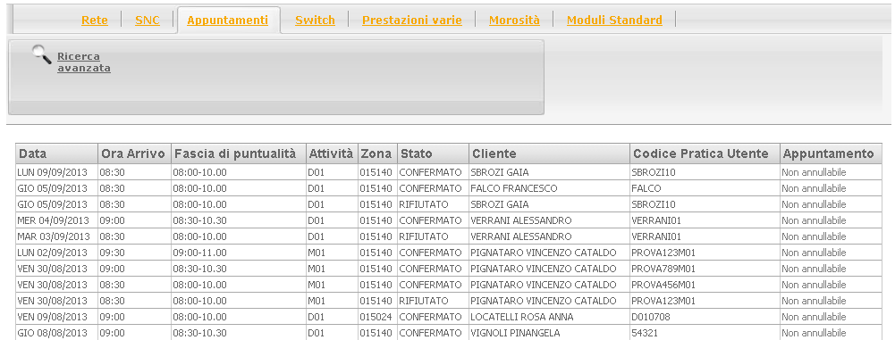
Figura 6.16

Campo | Descrizione
Data | Data dell’appuntamento
Ora Arrivo | Ora di inizio dell’appuntamento
Fascia di puntualità | Intervallo di due ore, a partire da Ora Inizio, in cui è garantito l’arrivo del tecnico
Attività | Codice dell’attività per la quale è stato richiesto l’appuntamento
Zona | Codice della zona in cui viene effettuata l’attività
Stato | Indica lo stato attuale dell’appuntamento
Cliente | Indica il nominativo del cliente finale
Codice Pratica Utente | Codice che lega l’utente finale alla richiesta
Appuntamento | Se l’appuntamento non è ancora confermato, è possibile annullarlo tramite il pulsante Annulla, altrimenti nel campo è visualizzata la dicitura Non annullabile

Se si rende necessario annullare un appuntamento, è sufficiente cliccare sul tasto Annulla, nella colonna Appuntamento.
Comparirà un messaggio di conferma (Fig. 6.8): se si sceglie OK, verrà visualizzata la schermata per prenotare un nuovo appuntamento posticipato, in data successiva a quella annullata. In ogni caso la riga dell’appuntamento rimarrà visibile nella lista, in modo da tenere traccia degli appuntamenti annullati in precedenza per quella determinata richiesta.

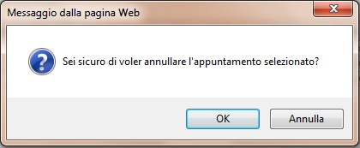
Figura 6.17

ATTENZIONE: di default, per tutti i tipi di prestazione, è possibile annullare un appuntamento confermato, fino alle ore 24:00 del giorno precedente l’appuntamento stesso. Il Distributore ha facoltà di variare questa tempistica. Ad esempio, se imposta il valore a 3, sarà possibile annullare l’appuntamento per la relativa attività fino alle 24:00 di 3 giorni prima rispetto alla data dell’appuntamento stesso.

Switch
Selezionando il tab Switch si accede alle funzionalità previste nei casi di cambio venditore. La schermata che si presenta all’utente (Fig. 7.1) prevede in alto a sinistra due pulsanti (Importa Richieste – Rettifiche - Revoche Switch, Ricerca Avanzata, Switch Out) le cui funzionalità verranno esaminate a breve, mentre nel corpo della pagina viene riportata una lista contenente tutte le richieste di switch inviate dal venditore, identificate dai seguenti campi:

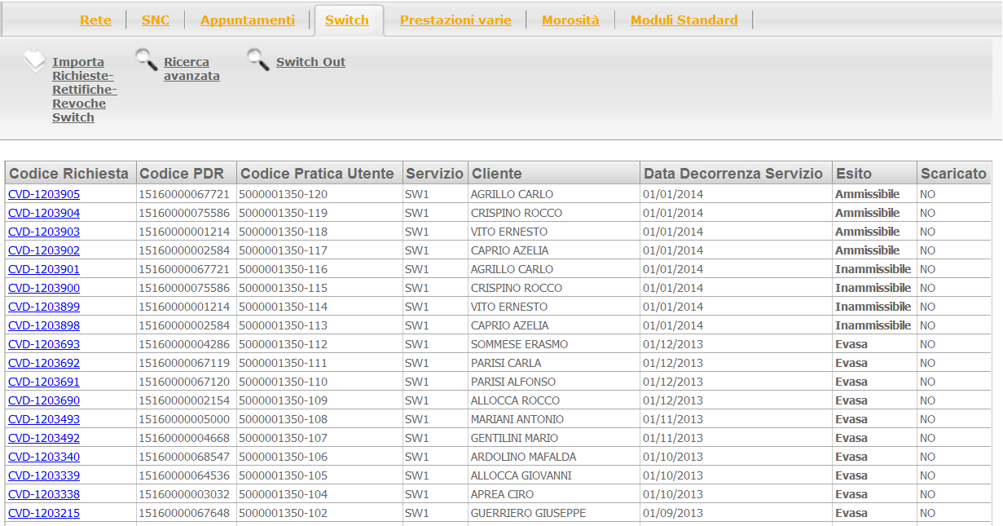
Figura 7.18

Campo | Descrizione
Codice Richiesta | Codice che identifica univocamente la comunicazione V/D; è un link che rimanda al dettaglio della richiesta, come si vedrà in seguito
Codice PDR | Codice univoco del PDR
Codice Pratica Utente | Codice che lega utente e pratica (generato dal distributore)
Servizio | Codice dell’attività richiesta (nel caso sarà sempre SW1)
Cliente | Nome/cognome o ragione sociale del cliente finale
Data Decorrenza Servizio | Data di decorrenza Switch
Esito | Stato della richiesta
Scaricato | Indica se per quella richiesta sono presenti file csv dei flussi ancora da scaricare

Cliccando su uno dei campi sotto la colonna Codice Richiesta, si accede al dettaglio della richiesta stessa (Fig. 7.2), di cui descriviamo di seguito i campi.

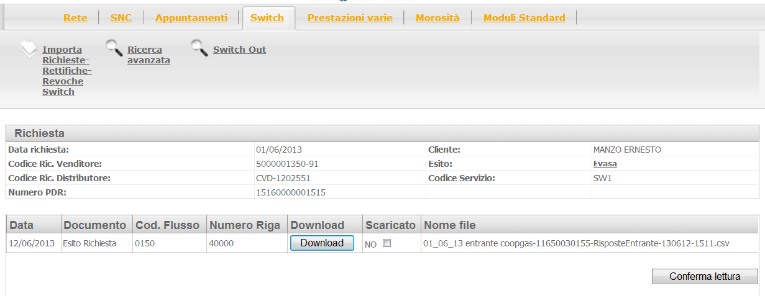
Figura 7.19

Nella parte superiore della Scheda in figura 7.2, si ritrovano i campi relativi alla richiesta in questione, che sono già stati descritti per la lista, mentre nella parte inferiore vengono visualizzati:

Campo | Descrizione
Data | Data di invio del singolo flusso
Documento | Nome del documento relativo a quel flusso
Cod. Flusso | Codice del flusso
Numero Riga | Numero di riga specifico del flusso
Download | Pulsante che permette lo scaricamento del file
Scaricato | Indica se il file csv del flusso è già stato scaricato o meno
Nome file | Nome completo del file csv relativo al flusso

Il download del file csv relativo alla richiesta è analogo alla parte SNC vista in precedenza, la stessa cosa vale per la conferma della lettura, tramite il flag su Scaricato e il lancio del comando in basso a destra.

Importa Richieste Switch

Cliccando sul pulsante Importa Richieste – Rettifiche - Revoche Switch, é necessario specificare se si tratta di file csv o xml. Scegliendo csv, compare la Scheda che consente di caricare una nuova richiesta di switch (Fig. 7.3). Per prima cosa bisogna compilare la data di decorrenza degli switch contenuti nel file che si andrà a caricare, nell’apposito campo, poi è necessario indicare che tipo di file si sta caricando (se è una richiesta 0050 o un’integrazione 0053), infine tramite il bottone Sfoglia è possibile scegliere il path e il file csv. Cliccare su Importa richiesta (in basso a destra) per completare il caricamento della richiesta. In caso di errori in fase di importazione, viene visualizzato un messaggio di errore, e ovviamente la richiesta non viene inserita nella lista.

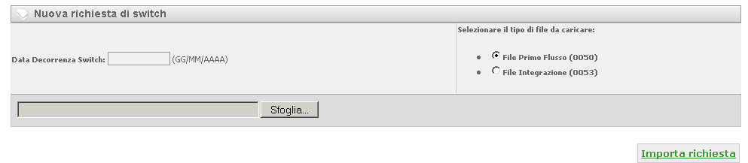
Figura 7.20

I file csv accettati nell’import appena descritto sono quelli standard dell’Autorità e così costruiti:
- 0050 di richiesta: PDR;CodFiscale/Iva
- 0053 di integrazione: PDR;CodFiscale/Iva;Cogome;Nome;RagSociale

Al termine del processo di caricamento del file, il portale risponderà con un’ammissibilità massiva contenuta in un singolo csv scaricabile direttamente, contenente gli esiti di ammissibilità di ogni singolo switch.

Ricerca Avanzata

La sezione Ricerca Avanzata permette di ricercare e ottenere una videata con la lista di tutti i file relativi ai singoli flussi delle richieste di switch, secondo i filtri desiderati (Fig. 7.4):

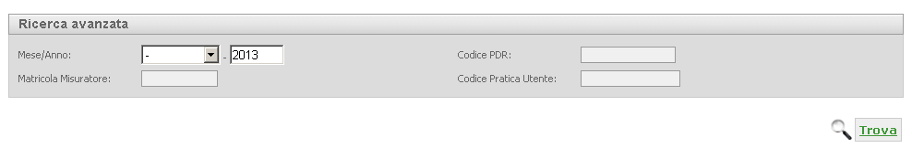
Figura 7.21

Impostando un filtro qualsiasi la lista che verrà visualizzata sarà analoga a quella della precedente figura 7.1.

7.3 Switch Out

Dal pulsante Switch Out il venditore visualizza tutti gli switch out, e cliccando all’interno della singola comunicazione, può scaricare il flusso con le informazioni relative al pdr riguardanti il venditore uscente.

Prestazioni varie
Selezionando il tab Prestazioni Varie si accede alla sezione di visualizzazione e import delle richieste per prestazioni varie.
Con prestazioni varie si intendono tutte quelle richieste per attività non gestite nello SNC dell’AEEG, oppure per attività previste dalle normative per le quali viene fornito uno strumento aggiuntivo: la gestione del tracciato di import in csv anziché in xml (ad esempio la D01).

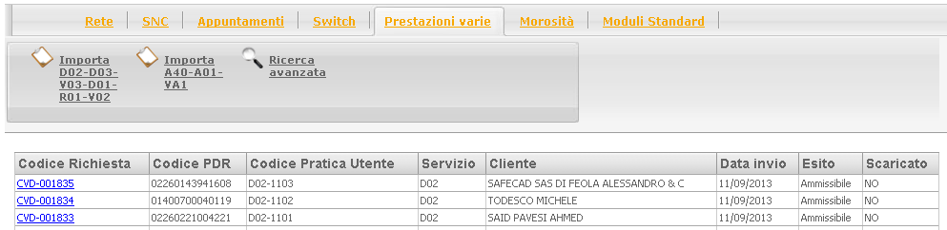
Figura 8.22

La schermata che si presenta all’utente (Fig. 8.1) prevede in alto a sinistra tre pulsanti (Importa D02-D03-V03-D01-R01-V02, Importa A40-A01-VA1, Ricerca Avanzata) le cui funzionalità verranno esaminate a breve, mentre nel corpo della pagina viene riportata una lista contenente tutte le richieste di prestazioni varie inviate dal venditore, identificate dai campi della tabella qui sotto.

Campo | Descrizione
Codice Richiesta | Codice che identifica univocamente la comunicazione V/D; è un link che rimanda al dettaglio della richiesta, come si vedrà in seguito
Codice PDR | Codice univoco del PDR
Codice Pratica Utente | Codice di riferimento assegnato dal Venditore alla richiesta
Servizio | Codice dell’attività richiesta
Cliente | Nome/cognome o ragione sociale del cliente finale
Data Invio | Data di invio della richiesta
Esito | Stato della richiesta
Scaricato | Indica se per quella richiesta sono presenti file csv dei flussi ancora da scaricare

Cliccando su uno dei campi sotto la colonna Codice Richiesta, si accede al dettaglio della richiesta (Fig. 8.2), analogo a quello della SNC.

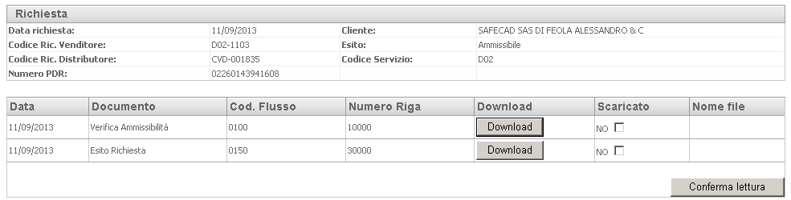
Figura 8.23

Nella parte superiore della Scheda in figura 8.2, si ritrovano i campi relativi alla richiesta in questione, che sono già stati descritti per la lista, mentre nella parte inferiore vengono visualizzati:

Campo | Descrizione
Data | Data di invio del singolo flusso
Documento | Nome del documento relativo a quel flusso
Cod. Flusso | Codice del flusso
Numero Riga | Numero di riga specifico del flusso
Download | Pulsante che permette lo scaricamento del file
Scaricato | Indica se il file csv del flusso è già stato scaricato o meno
Nome file | Nome completo del file csv relativo al flusso

Importa Richieste

Cliccando sul pulsante Importa D02-D03-V03-D01-R01-V02 oppure su Importa A40-A01-VA1 (il funzionamento è analogo per entrambe le categorie di prestazioni varie) compare la Scheda che consente di caricare una nuova richiesta di prestazioni varie (Fig. 8.3).
Tramite il bottone Sfoglia è possibile scegliere il path e il file csv, quindi è sufficiente cliccare su Importa Richiesta (in basso a destra) per completare il caricamento della richiesta. In caso di errori in fase di importazione, viene visualizzato un messaggio di errore, e ovviamente la richiesta non viene inserita nella lista.

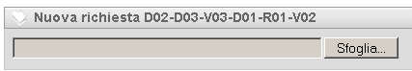
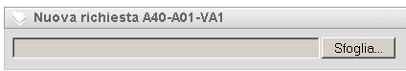
Figura 8.24

Il tracciato csv da rispettare è scaricabile nella sezione Moduli Standard, trattata nel capitolo 10.
Al termine del processo di caricamento del file, il portale risponderà con un’ammissibilità massiva contenuta in un singolo csv scaricabile direttamente, contenente gli esiti di ammissibilità di ogni singola richiesta.

Ricerca Avanzata

La sezione Ricerca Avanzata permette di ricercare e ottenere una videata con la lista di tutti i file relativi ai singoli flussi delle pratiche di prestazioni varie, secondo i filtri desiderati (Fig. 8.4):

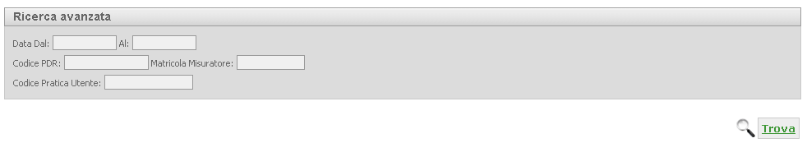
Figura 8.25
Impostando un filtro qualsiasi la lista che verrà visualizzata sarà analoga a quella della precedente figura 8.1.

Morosità
Le procedure introdotte con il Testo Integrato Morosità Gas (TIMG) e successive delibere, vengono gestite dal tab Morosità, da cui si accede alla sezione di visualizzazione e import delle relative richieste (sospensioni, interruzioni e revoche).

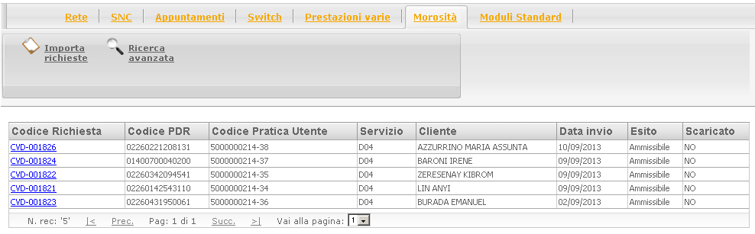
Figura 9.26

La schermata che si presenta all’utente (Fig. 9.1) prevede in alto a sinistra due pulsanti (Importa Richieste, Ricerca Avanzata) le cui funzionalità verranno esaminate a breve, mentre nel corpo della pagina viene riportata una lista contenente tutte le richieste inerenti la morosità inviate dal venditore, identificate dai campi della tabella qui sotto.

Campo | Descrizione
Codice Richiesta | Codice che identifica univocamente la comunicazione V/D; è un link che rimanda al dettaglio della richiesta, come si vedrà in seguito
Codice PDR | Codice univoco del PDR
Codice Pratica Utente | Codice che lega utente e pratica (generato dal distributore)
Servizio | Codice dell’attività richiesta
Cliente | Nome/cognome o ragione sociale del cliente finale
Data Invio | Data di invio della richiesta
Esito | Stato della richiesta
Scaricato | Indica se per quella richiesta sono presenti file csv dei flussi ancora da scaricare

Cliccando su uno dei campi sotto la colonna Codice Richiesta, si accede al dettaglio della richiesta (Fig. 9.2), analogo a quello della SNC.

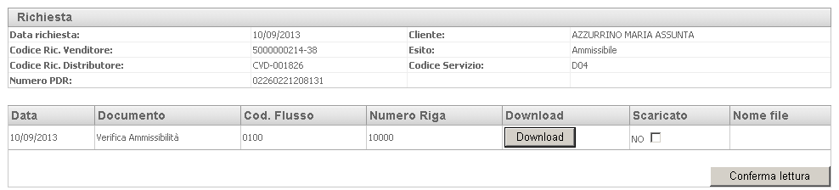
Figura 9.27

Nella parte superiore della Scheda in figura 9.2, si ritrovano i campi relativi alla richiesta in questione, che sono già stati descritti per la lista, mentre nella parte inferiore vengono visualizzati:

Campo | Descrizione
Data | Data di invio del singolo flusso
Documento | Nome del documento relativo a quel flusso
Cod. Flusso | Codice del flusso
Numero Riga | Numero di riga specifico del flusso
Download | Pulsante che permette lo scaricamento del file
Scaricato | Indica se il file csv del flusso è già stato scaricato o meno
Nome file | Nome completo del file csv relativo al flusso

Importa Richieste

Cliccando su Importa Richieste, è possibile caricare il tipo di richiesta da importare facendo la spunta accanto al tipo di richiesta. Dopodiché è necessario cliccare su Sfoglia per recuperare il file .csv da importare. Infine cliccare su Importa Richiesta. (Fig. 9.3):

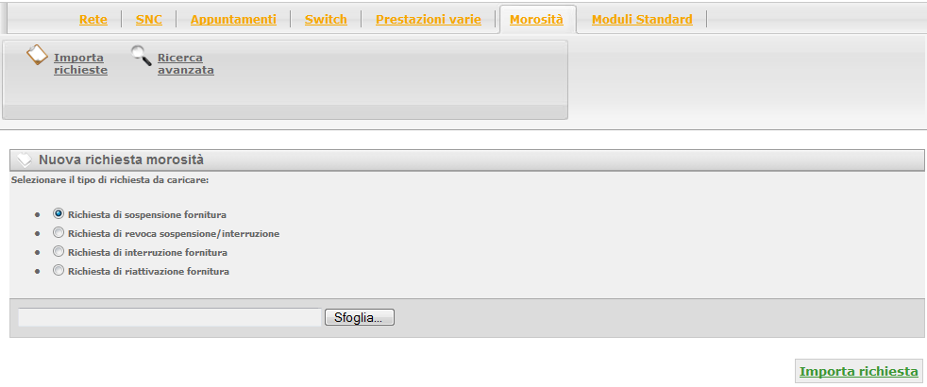
Figura 9.3

In caso di errori in fase di importazione, viene visualizzato un messaggio di errore, e ovviamente la richiesta non viene inserita nella lista.
Il tracciato csv da rispettare è scaricabile nella sezione Moduli Standard, trattata nel capitolo 10.
Al termine del processo di caricamento del file, il portale risponderà con un’ammissibilità massiva contenuta in un singolo csv scaricabile direttamente, contenente gli esiti di ammissibilità di ogni singola richiesta.

9.2 Ricerca Avanzata

La sezione Ricerca Avanzata permette di ricercare e ottenere una videata con la lista di tutti i file relativi ai singoli flussi delle pratiche di morosità, secondo i filtri desiderati (Fig. 9.4):

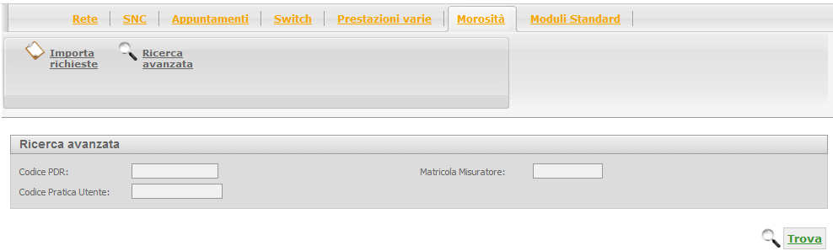
Figura 9.4

Impostando un filtro qualsiasi la lista che verrà visualizzata sarà analoga a quella della precedente figura 9.1.

Moduli Standard
Attraverso il tab Moduli Standard si accede alla sezione riservata al download dei moduli standard da utilizzare per caricare le varie tipologie di richieste.
La pagina principale racchiude una serie di informazioni descrittive sul contenuto della sezione e sulle funzionalità dei pulsanti Moduli SNC, Moduli Switch e Moduli PV presenti nella barra in alto (Fig. 10.1).

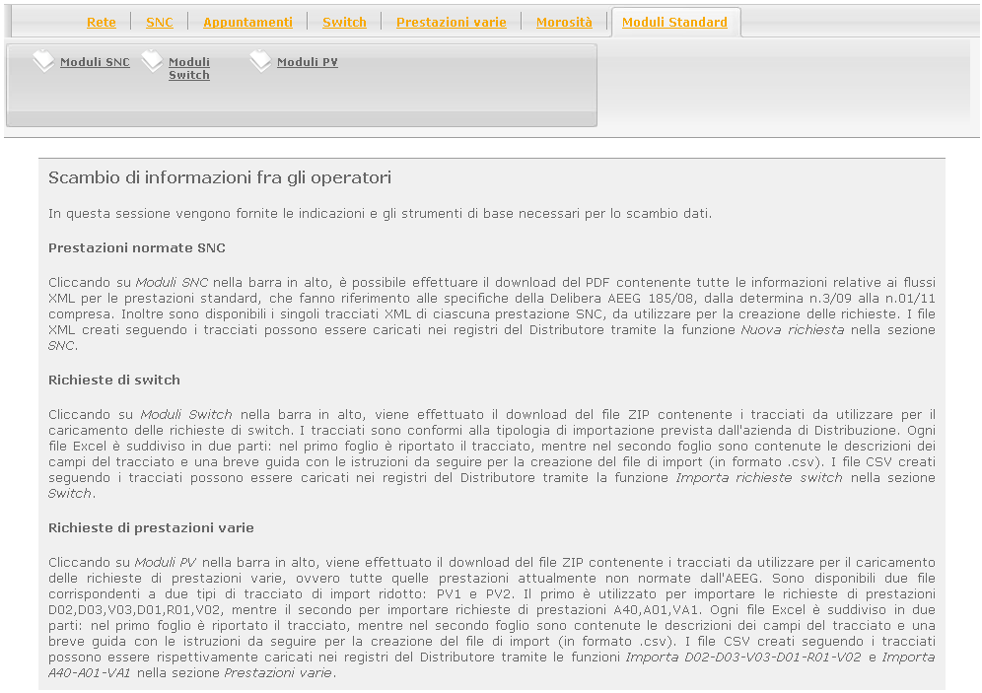
Figura 10.1

Cliccando su uno qualsiasi dei tre pulsanti in alto, comparirà una lista che riporta il nome dei file messi a disposizione del venditore e i relativi pulsanti Visualizza e Download, rispettivamente per aprire soltanto il file a video o scaricarlo direttamente su pc (Fig. 10.2).

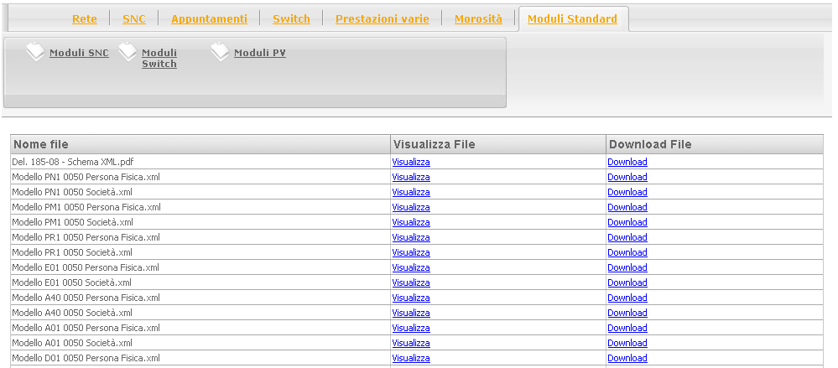
Figura 10.2

